長島冰茶 Long Island Iced Tea
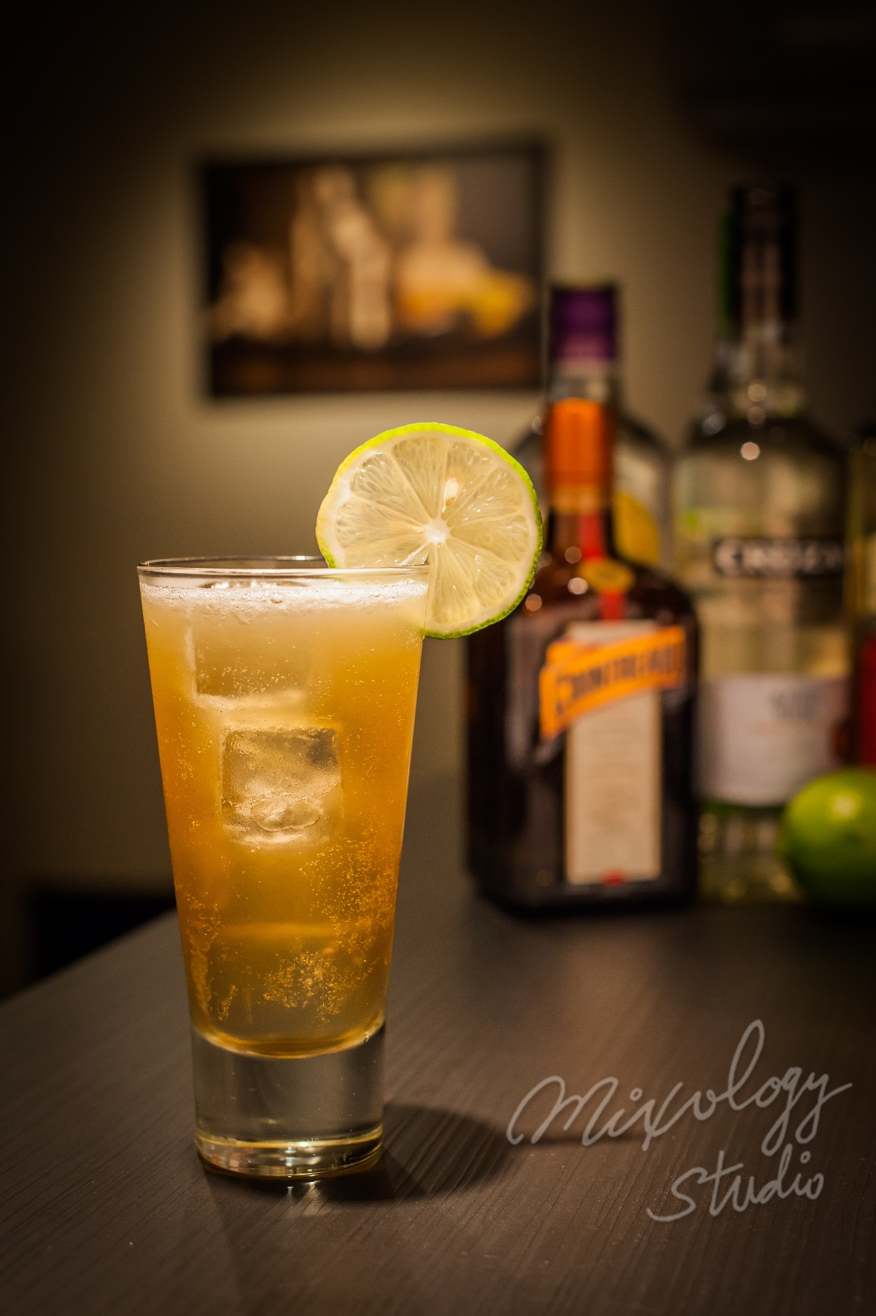 | ◆ 材料比例 ◆
 | 伏特加 | 15 ml
 | 琴酒 | 15 ml
 | 白蘭姆酒 | 15 ml
 | 龍舌蘭 | 15 ml
 | 君度橙酒 | 1 tsp
 | 現榨檸檬汁 | 20 ml
 | 純糖漿 | 15 ml
 | 可口可樂 | 40 ml
 | ◆ 調製方法 ◆
 | 作法 | 1. 雪克杯加入可樂以外所有材料及冰塊，搖盪均勻。  2．將酒液倒入冰鎮過的司令杯，加入冰塊至九分滿。  3．再加入可樂，稍加攪拌。
 | 建議裝飾物 | 檸檬片
禁酒令傳奇

